БЕЛОРУССКИЙ ГОСУДАРСТВЕННЫЙ УНИВЕРСИТЕТ

Факультет прикладной математики и информатики

Приходько Егор Андреевич

ОТЧЕТ ПО МЕТОДАМ ВЫЧИСЛЕНИЙ

студента 2 курса 13 группы

Лабораторная работа №1

Преподаватель

Бондарь И.В.

Минск 2020

Задание 7.1

В машинной арифметике тип double представляется следующим образом:

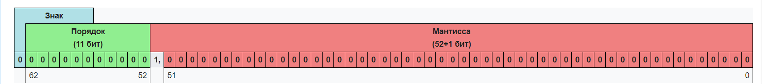

Следовательно минимальное положительное непредставимое число типа double будет - 253 + 1.

Это потому что двоичное значение представляется по принципу:

Значение = мантисса \* 2экспонента

Мантисса целое число и значение непрерывно только при экспоненте меньше 1.

Дальше будут появляться “дырки” (например если экспонента равна 1 то значение будет состоять только из четных чисел).

Таким образом для экспоненты равной 0 значение будет находится в диапазоне от 0 до 253 – 1. А затем, при переходе к экспоненте 1 мы получаем еще 1 представимое число 253. А вот дальше уже будут появляться “дырки”.

Таким образом минимальное положительное непредставимое число типа double это - 9007199254740923

Задание 7.1.2

